Исторический факультет МГУ имени М.В. Ломоносова
Кафедра истории России до начала XIX века

Студенческий круглый стол

ДРЕВНЯЯ РУСЬ
И РОССИЯ РАННЕГО НОВОГО ВРЕМЕНИ:
ЛЮДИ И ИДЕИ
26 мая 2016 г.

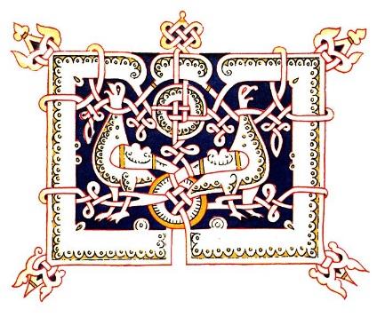

ПРОГРАММА
- Анна Мартиросян. Политические идеалы Руси XI-XII веков: образы, лица, источники
- Анастасия Кобзарчук. Рим в восприятии русских людей конца XV века
- Владислав Бояринов. Русские в восприятии Сигизмунда Герберштейна
- Арсений Попов. Образ "русского" в восприятии представителей английской культуры
- Валерий Иванов. Венеция глазами русского дипломата XVII столетия П.А. Толстого
- Дмитрий Гоц. Аввакум как выразитель идей старообрядчества
- Наталья Белова. Соловецкое восстание глазами старообрядцев

Модераторы:
к.и.н. А.Е. Тарасов, к.и.н. Т.А. Матасова
Регламент выступления 10 минут

Приглашаются все желающие!

